
รายงานผลการปฏิบัติ
ตามแผนบริหารจัดการความเสี่ยงต่อการรับสินบน
ประจำปีงบประมาณ พ.ศ.๒๕๖7
ของสถานีตำรวจนครบาลพระราชวัง
(งานอำนวยการ)

แผนการขับเคลื่อนการป้องกันการขัดกันระหว่างประโยชน์ส่วนบุคคลกับประโยชน์ส่วนรวมของสถานีตำรวจนครบาล ประจำปีงบประมาณ พ.ศ.2567
ที่ | โครงการ/กิจกรรม/มาตรการ | วัตถุประสงค์ | ขั้นตอน/วิธีการดำเนินงาน | ระยะเวลา  ดำเนินการ | งบประมาณ | กลุ่มเป้าหมาย | ผลที่คาดว่าจะได้รับ  (ผลผลิตและผลลัพธ์) | หน่วยงานที่รับผิดชอบ
แนวทางที่ 1 การเสริมสร้างวัฒนธรรมสุจริตของหน่วยงาน
1 | การขออนุญาตต่ออายุ  ใบสำคัญประจำตัวคนต่างด้าวฯ | 1. เพื่อให้เจ้าหน้าที่ตำรวจ มีความรู้ความเข้าใจเกี่ยวกับระเบียบกฎหมาย ที่เกี่ยวข้องในการปฏิบัติหน้าที่  2. เพื่อให้เจ้าหน้าที่ตำรวจปฏิบัติงานโดยถูกต้องตามกฎหมาย ระเบียบ ข้อบังคับอย่างเคร่งครัด ไม่เบียดเบียนหรือเรียกรับประโยชน์จากประชาชน | 1. ผู้บังคับบัญชาทุกระดับ อบรมกำชับข้อสั่งการระเบียบ กฎหมายที่เกี่ยวข้องก่อนปล่อยแถวออกปฏิบัติงาน  2. สว.อก.ฯ ตรวจสอบ จุดชำระเงินค่าปรับ อย่างสม่ำเสมอ  3. สว.อก.ติดประกาศพันธสัญญา ค่าธรรมเนียมการต่ออายุ ใบสำคัญประตัวคนต่างด้าว ที่จุดให้บริการ  4. . สว.อก.ตรวจสอบความถูกต้องของใบเสร็จรับเงิน พร้อมลงลายมือชื่อ ที่มีการรับเงินค่าธรรมเนียมการต่ออายุ ใบอนุญาตคนต่างด้าว | 1 ต.ค.66 – 30 ก.ย.67 | ไม่ใช้งบประมาณ | เจ้าหน้าที่ตำรวจ สายงานอำนวยการ | ผลผลิต :  -เจ้าหน้าที่ตำรวจมีความรู้ด้านกฎหมาย ระเบียบที่เกี่ยวข้อง เพื่อใช้ปฏิบัติหน้าที่  ผลลัพธ์ :  -เจ้าหน้าที่ตำรวจ มีการปฏิบัติหน้าที่โดยใช้อำนาจหน้าที่ตามกฎหมาย ระเบียบ ข้อบังคับกำหนดอย่างเคร่งครัด ไม่เบียดเบียนหรือเรียกรับประโยชน์จากประชาชน  -ข้าราชการตำรวจเป็นผู้มีคุณธรรมและจริยธรรม มีจิตสำนึกในการปฏิบัติหน้าที่  -ประชาชนได้รับการบริการจากตำรวจด้วยความยุติธรรม เสมอภาค  -ประชาชนได้รับการบริการที่ดี นำมาซึ่งความร่วมมือในการปฏิบัติหน้าที่ | สายงานอำนวยการ

ภาพประกอบ ผลการดำเนินงาน
1. ผู้บังคับบัญชาทุกระดับ อบรมกำชับข้อสั่งการระเบียบ กฎหมายที่เกี่ยวข้อง
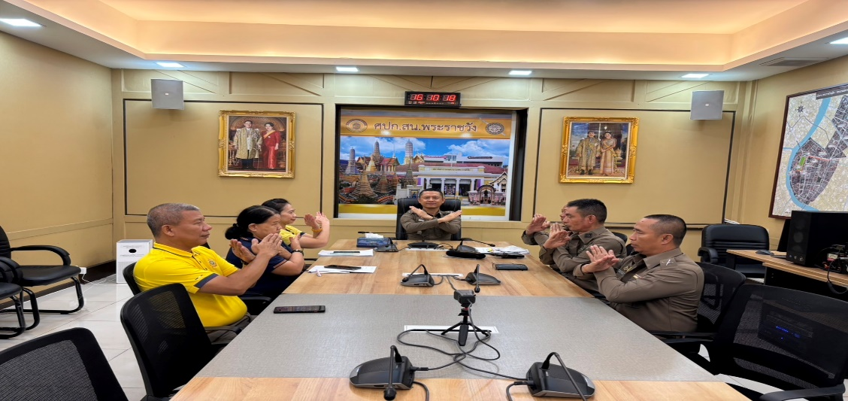
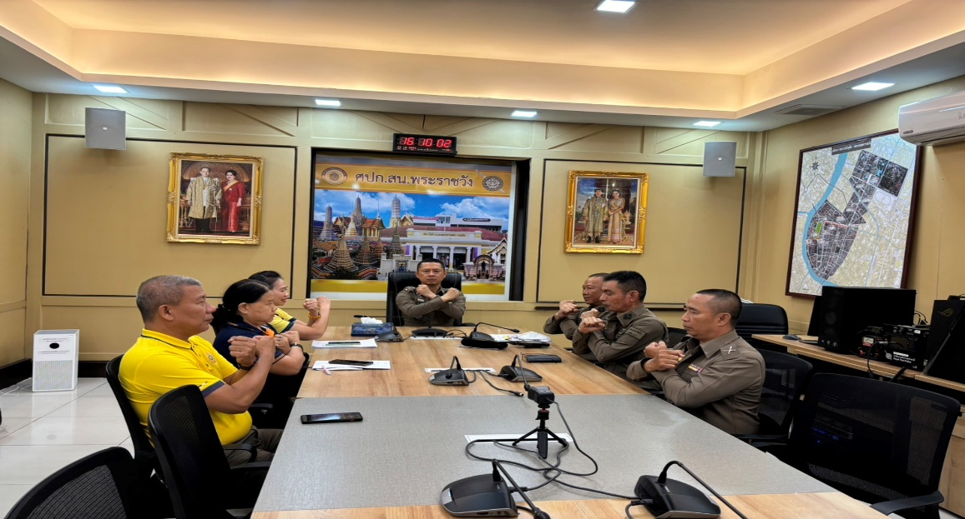
วันที่ 27 มีนาคม 2567 เวลา 16.00 น.
พ.ต.อ.ภาวัต วรรธสุภัทร ผกก.สน.พระราชวัง พ.ต.ท.สมเกียรติ บุญรักษา รอง ผกก.ป.สน.พระราชวัง พ.ต.ต.พนายุทธ อาทรกิจ สว.อก.สน.พระราชวัง ได้อบรมให้ความรู้ เกี่ยวกับระเบียบ ข้อกฎหมาย ข้อบังคับและคุณธรรมจริยธรรม ที่เกี่ยวข้องกับการปฏิบัติหน้าที่ ให้แก่เจ้าหน้าที่ตำรวจของ สถานีตำรวจนครบาลพระราชวัง

ภาพประกอบ ผลการดำเนินงาน
1. ผู้บังคับบัญชาทุกระดับ อบรมกำชับข้อสั่งการระเบียบ กฎหมายที่เกี่ยวข้อง
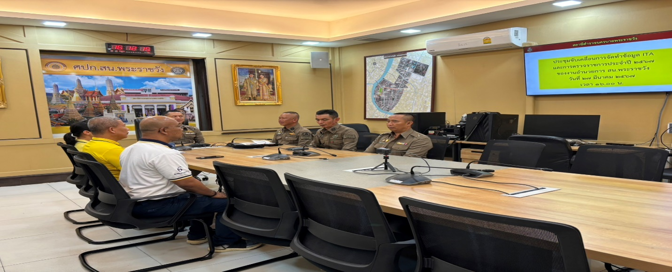
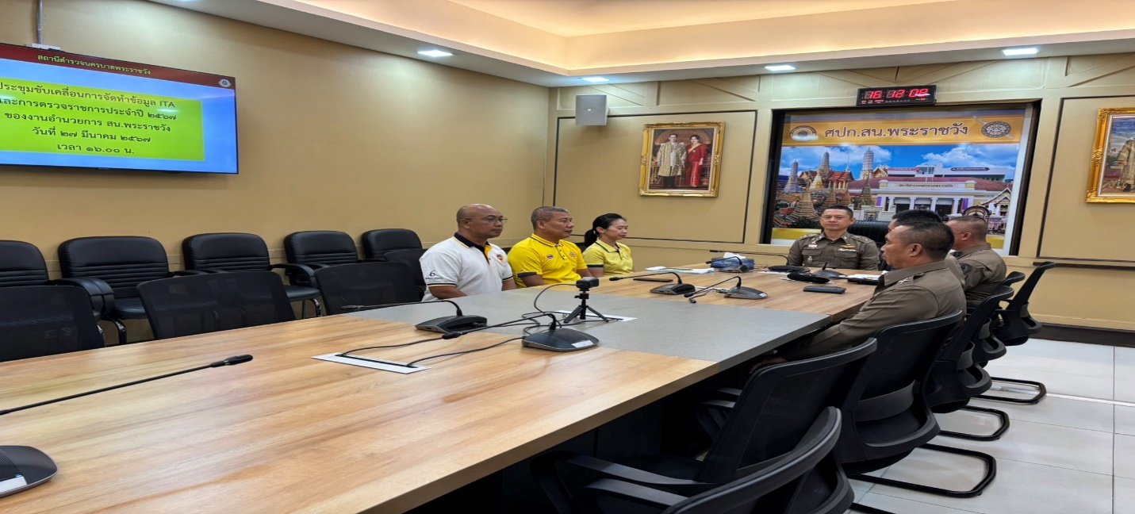
วันที่ 12 กุมภาพันธ์ 2567 เวลา 10.00 น.
พ.ต.อ.ภาวัต วรรธสุภัทร ผกก.สน.พระราชวัง พ.ต.ท.สมเกียรติ บุญรักษา รอง ผกก.ป.สน.พระราชวัง พ.ต.ต.พนายุทธ อาทรกิจ สว.อก.สน.พระราชวัง ได้อบรมให้ความรู้ เกี่ยวกับระเบียบ ข้อกฎหมาย ข้อบังคับและคุณธรรมจริยธรรม ที่เกี่ยวข้องกับการปฏิบัติหน้าที่ ให้แก่เจ้าหน้าที่ตำรวจของ สถานีตำรวจนครบาลพระราชวัง

ภาพประกอบ ผลการดำเนินงาน
2. สว.อก.สน.พระราชวัง ตรวจสอบจุดชำระค่าธรรมเนียมต่ออายุ ใบสำคัญประจำตัวคนต่างด้าว อย่างสม่ำเสมอ
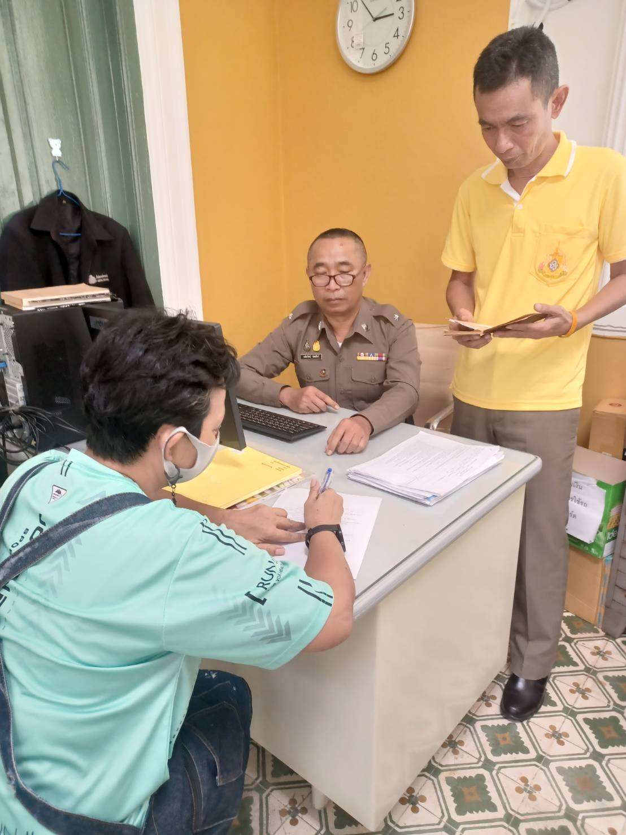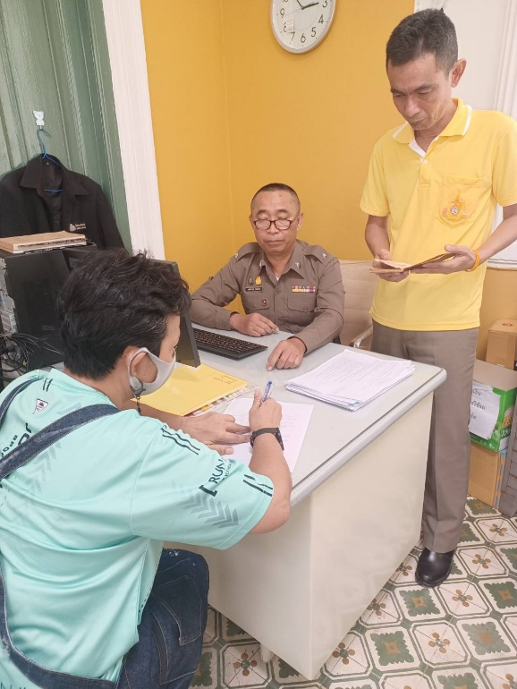

ภาพประกอบ ผลการดำเนินงาน
2. สว.อก.สน.พระราชวัง ตรวจสอบจุดชำระค่าปรับ อย่างสม่ำเสมอ
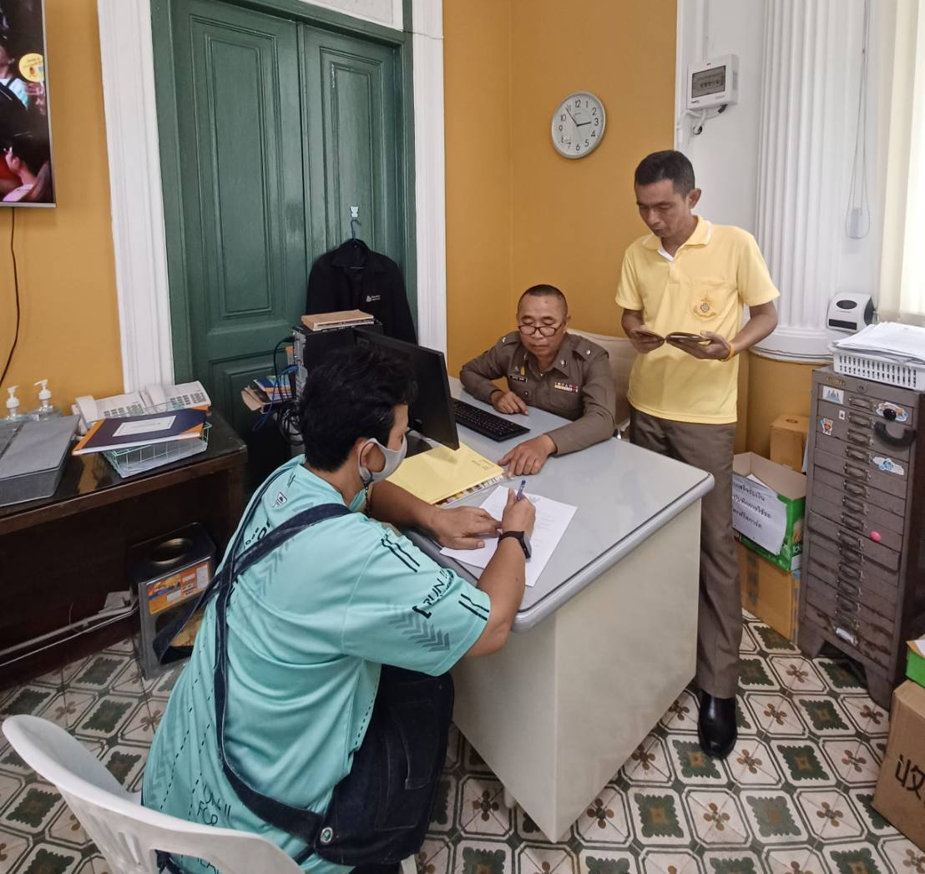
ภาพประกอบ ผลการดำเนินงาน
3. สว.อก.ติดประกาศพันธสัญญา ค่าธรรมเนียมการต่ออายุ ใบสำคัญประตัวคนต่างด้าว ที่จุดให้บริการ
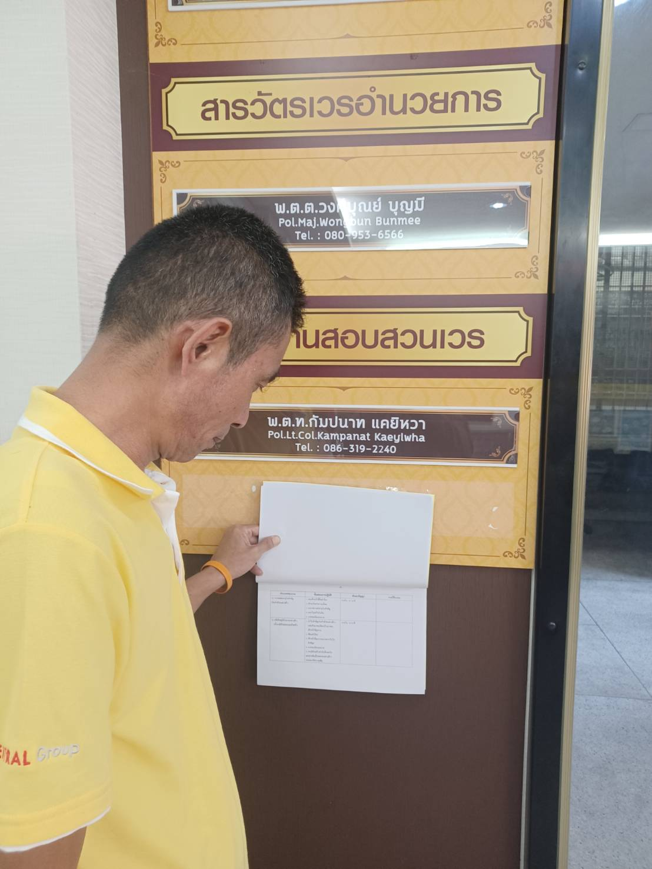

ภาพประกอบ ผลการดำเนินงาน
4. สว.อก.ตรวจสอบความถูกต้องของใบเสร็จรับเงิน พร้อมลงลายมือชื่อ ที่มีการรับเงินค่าธรรมเนียมการต่ออายุ ใบอนุญาตคนต่างด้าว
